ООО «Управляющая компания «Резон»

Маркетинговое исследование рынка услуг бильярда (демо-версия)

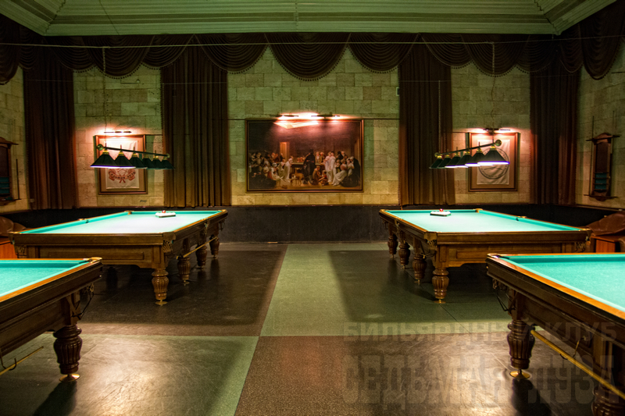

Воронеж 2014

1. Российский рынок услуг бильярда 3
1.1 Характеристика рынка 3
1.1.1 Объем рынка 3
1.1.2 Портрет потребителя 6
1.1.3 Уровень конкуренции на рынке 7
1.1.4 Барьеры входа в отрасль 8
1.1.5 Характер интеграции в отрасли 8
1.2 Особенности ведения бизнеса на рынке услуг бильярда 9
1.2.1 Способы организации бизнеса 9
1.2.2 Пакет необходимых документов, необходимых при организации клуба 9
1.2.3 Создание бизнеса с помощью франчайзинга 10
1.2.4 Покупка готового бизнеса 10
1.2.5 Оценка стоимости бизнеса 10
1.2.6 Портрет потенциального инвестора 11
1.2.7 Инвестиционная привлекательность рынка. Мнение эксперта 12
1.3 Прогноз развития рынка 12
2. Воронежский рынок услуг бильярда 14
2.1 Объем и сегментация рынка 14
2.1.1 Объем рынка 14
2.1.2 Ценовая сегментация 15
2.2 Исследование потребительских свойств предложения услуг бильярда на воронежском рынке 18
2.2.1 Определение мотивов воронежских потребителей 18
2.2.2 Анализ востребованности спектра предоставляемых услуг. 18
2.2.3 Оценка потребительских свойств предложения в ходе полевых исследований рынка 18
2.3 Конкурентная среда на воронежском рынке бильярда 25
2.3.1 Анализ конкурентной среды рынка услуг бильярда в г. Воронеже сточки зрения местоположения клубов. 25
2.3.2 Анализ конкурентной среды рынка услуг бильярда в г. Воронеже сточки зрения предостовляемых клубами услуг. 26
2.3.3 Анализ эффективности используемых способов рекламы бильярдными клубами Воронежа 33
2.4 Прогноз развития рынка 33

Приложения
Рисунок 1.1 Распределение спроса на товары и услуги по видам спорта, %
Рисунок 1.2 Распределение запрашиваемых товаров по спортивной направленности, %
Рисунок 1.3 Динамика развития бильярдных клубов в Москве 2001-2013 гг.
Рисунок 1.4 Сегментация предложения на московском рынке по видам бильярда в ретроспективе, 2001-2012 гг.
Рисунок 1.5 Распределение игроков в бильярд по возрастному критерию, в %
Рисунок 1.6 Виды концепций бильярдного клуба
Рисунок 1.7 Прогноз развития бильярдных клубов с учетом спроса на бильярд в Москве, 2013-2018 гг.
Рисунок 2.1 Динамика развития индустрии бильярдных клубов в Воронеже, 2004-2013 гг.
Рисунок 2.2 Ценовая сегментация бильярдных клубов Воронежа, в %
Рисунок 2.3 Динамика изменения средней заработной платы в Воронеже, 2007 – 2013 гг.
Рисунок 2.4 Основные мотивы клиентов бильярдных клубов, в %
Рисунок 2.5 Частота посещения клиентами бильярдных клубов, %
Рисунок 2.6 Средний чек за разовое посещение бильярдного клуба, руб.

Рисунок 2.7 Востребованность предоставляемых услуг в бильярдных клубах, %

Рисунок 2.8 Факторы, оказывающие влияние на выбор бильярдного клуба, %
Рисунок 2.9 Территориальное расположение бильярдных клубов г.Воронежа
Рисунок 2.10 Наиболее посещаемые бильярдные клубы по районам города, %
Рисунок 2.11 Наиболее посещаемые бильярдные клубы по брендам, %

Рисунок 2.12 Эффективные способы рекламы бильярдных клубов, по мнению посетителей, %
Таблица 1.1 Портрет потребителя услуг бильярдных клубов
Таблица 2.1 Динамика развития индустрии бильярдных клубов в г. Воронеже
Таблица 2.2 Количество столов для русской пирамиды и пула в г.Воронеже
Таблица 2.3 Выявленные в ходе полевых исследований характеристики предложения на воронежском рынке услуг бильярда
Таблица 2.4 Бильярдные клубы Воронежа (характеристика, фотографии)

